附件2

启用印章样式

样式一：
国家税务总局阳江市江城区税务局税费业务专用章

直径4cm
样式二：
国家税务总局阳江市江城区税务局代开发票专用章
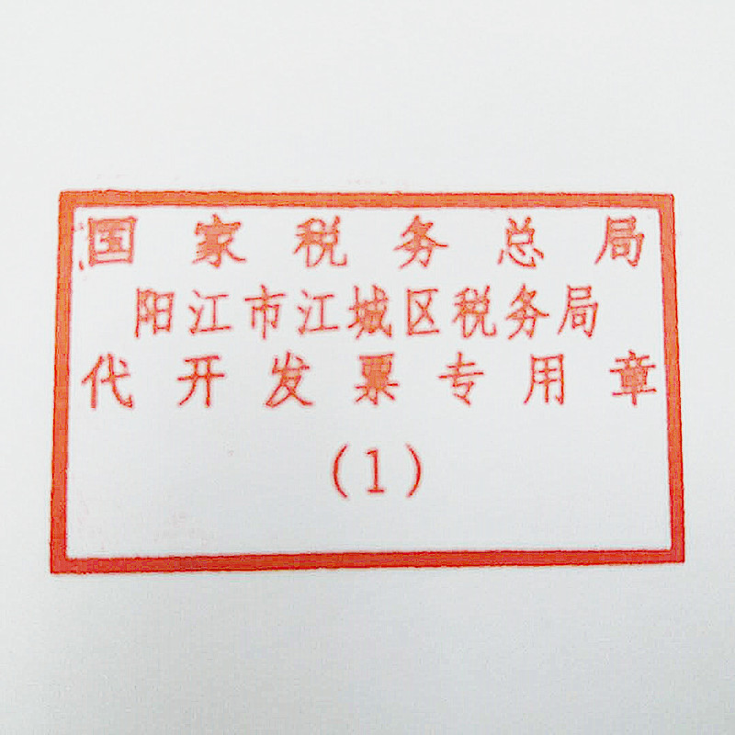
长5cm，宽3cm
样式三：
国家税务总局阳江市江城区税务局征税专用章

直径3cm
样式四：
国家税务总局阳江市江城区税务局退库专用章

直径3cm
样式五：
国家税务总局阳江市江城区税务局印花税收讫专用章
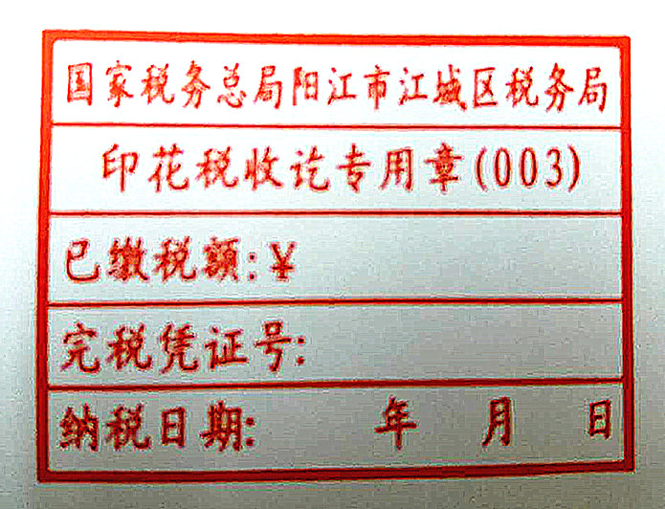
长6cm，宽4.5cm

